ГБОУ «Гимназия №1554» ДО 3
педагог дополнительного образовании: Чурилина Мария Владимировна
Москва 2015 год

Блок занятий
для детей среднего дошкольного возраста (4-5 лет)
«Основы живописи. Смешение цветов»
Цели:
Формирование знания основ живописи у детей среднего дошкольного возраста.
Знакомство детей с цветом, как одним из основных средств художественной выразительности живописи.
Знакомство с цветовым многообразием окружающего мира.
Развитие способности различать боль шее количество цветовых оттенков.
Задачи:
Ознакомление детей с основами цветовой грамоты.
Развитие творческого потенциала, художественно-образного мышления детей.
Повышение выразительных возможностей детского изобразительного творчества с помощью цвета.
Расширение художественного опыта детей.
Воспитание интереса к изобразительному искусству и развитие эмоциональной отзывчивости при восприятии живописных полотен и картин окружающего мира.

Занятие 1
Тема: «Тёплый лес»
Задачи: Знакомить детей с тёплыми цветами спектра. Учить детей изображать сказочный лес, используя живописные приёмы горизонтального и вертикального мазка (изображая землю и стволы деревьев) и приём ритмичного прикладывания к листу кисти в виде «пятнышка» (изображая листву). Создавать условия для художественного экспериментирования с красками, показав возможность получения оранжевого цвета путём смешения жёлтого и красного. Развивать чувство цвета, ритма и творческие способности детей. Закреплять и совершенствовать умение детей пользоваться кистью и красками.
Материалы: Бумага А4, кисти №6 (щетина), гуашь жёлтого, красного и синего цветов, баночки с водой. Игрушка – «Солнечная фея».

Занятие 2
Тема: «Зелёная сказка»
Задачи: Знакомить детей с разнообразием оттенков зелёного цвета в природе и изобразительном искусстве. Учить детей изображать зелёную крону деревьев путём смешения на бумаге жёлтой и синей краски. Развивать чувство цвета, ритма, композиции. Развивать творческие способности детей. Закреплять и совершенствовать умение детей пользоваться кистью и красками.
Материалы: Бумага А4, кисти №6 (щетина), гуашь жёлтого, синего и коричневого цветов, баночки с водой. Фотография зелёного леса, изображение художника.

Занятие 3
Тема: «Заколдованный лес»
Задачи: Знакомить детей с тёплыми и холодными цветами спектра. Учить детей изображать хвойный лес. Создавать условия для художественного экспериментирования с красками, показав возможность получения оттенков зелёного цвета путём наложения жёлтого цвета на синий. Развивать чувство цвета, ритма и творческие способности детей. Закреплять и совершенствовать умение детей пользоваться кистью и красками.
Материалы: Бумага А4, кисти беличьи №6, гуашь жёлтого, синего и белого цветов, баночки с водой. Изображение хвойного леса, Сказка о «Заколдованном лесе».

Занятие 4
Тема: «Холодная ночь»
Задачи: Знакомить детей с особенностями монохромной гаммы. Показывать детям возможность создания образа зимней природы. Создавать условия для художественного экспериментирования с красками. Развивать чувство цвета. Продолжать учить детей изображать стволы и ветви деревьев вертикальными и наклонными мазками.
Материалы: Бумага А4, кисти беличьи №6, гуашь синего и белого цветов, баночки с водой. Книга «Снег» Юрия Коваля с иллюстрациями Татьяны Мавриной. Сказка «Холодная ночь»

Занятие 5
Тема: «Кто в лесу живёт?»
Задачи: Учить детей передавать образ сказочной избушки с помощью средств художественной выразительности живописи. Создавать условия для художественного экспериментирования с красками. Развивать чувство цвета и композиции, творческие способности детей. Закреплять умение детей пользоваться кистью и красками. Учить детей использовать разнообразие цвета для более выразительной передачи красок природы.
Материалы: Бумага А4, кисти беличьи или шетина №7, гуашь жёлтого, красного, синего, белого и коричневого цветов, баночки с водой. Иллюстрации с изображением избушек Ю. Васнецова.

Детские работы:

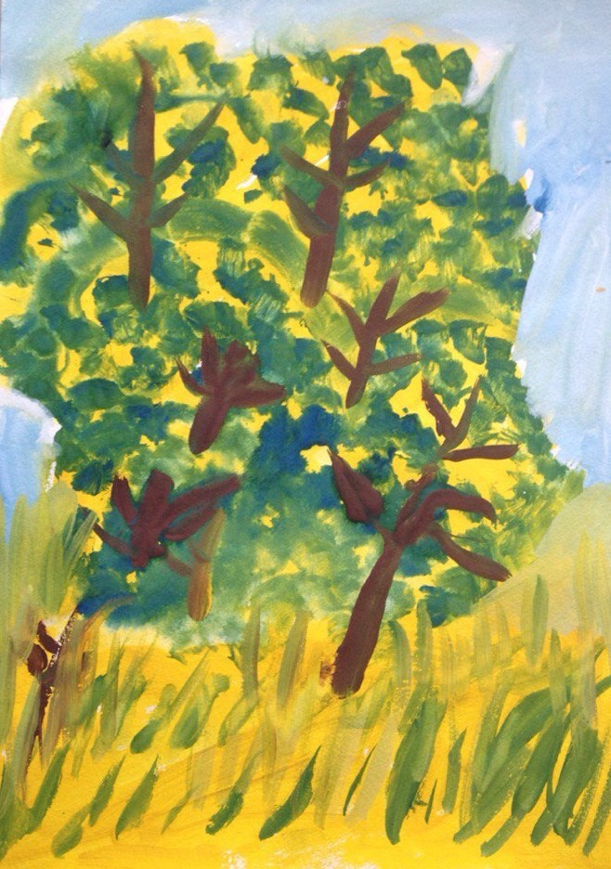
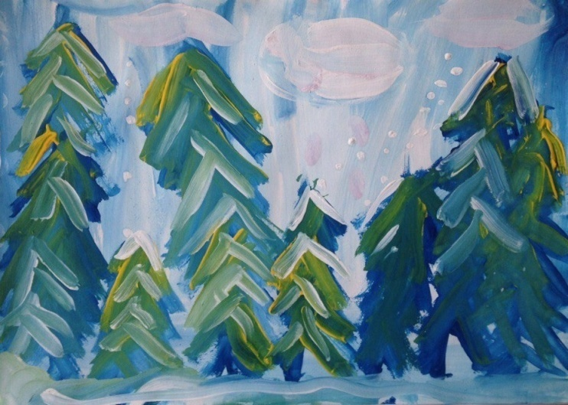 «Заколдованный лес»
«Зеленая сказка»
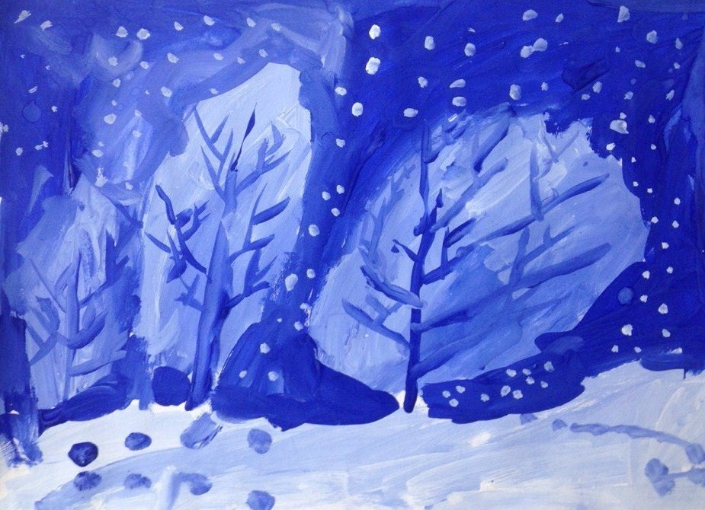
«Холодная ночь»

